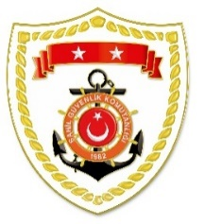
T.C.
İÇİŞLERİ BAKANLIĞI
Sahil Güvenlik Komutanlığı
GÜNCEL FAALİYETLER
01 Aralık 2022

SG Ege Deniz Bölge Komutanlığı
S.  No | TARİH | MEVKİ VE ZAMAN | KURTARILAN SAYISI | KURTARILAN/  YEDEKLENEN TEKNE SAYISI | AÇIKLAMA
1 | 01 Aralık 2022 | İZMİR/Foça  23.59 | 2 | 1 | Foça açıklarında makine arızası nedeniyle sürüklenen ve yardım talebinde bulunan yelkenli tekne, içerisindeki 2 şahıs ile birlikte yedeklenerek Dikili Limanı’na intikal ettirilmiştir.

